SERVICIO RDS

El servicio RDS nos permite trabajar en la nube con sistemas gestores de base de datos relacionables.

Para ello entramos desde AWS al servicio RDS.

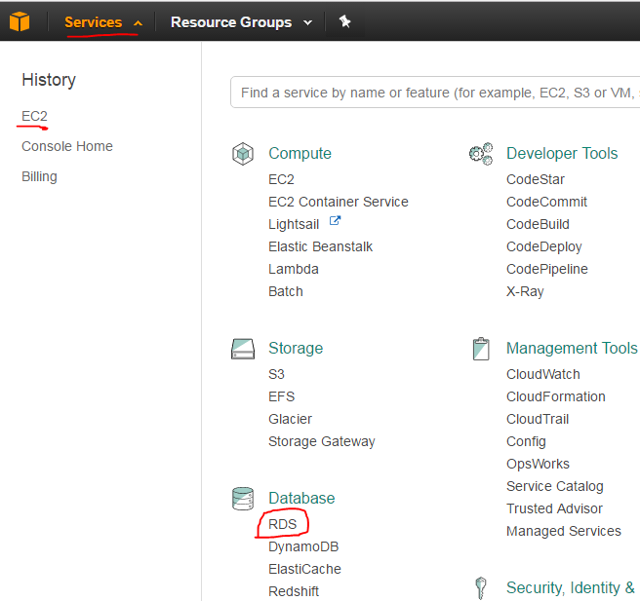

Vamos a instancias…

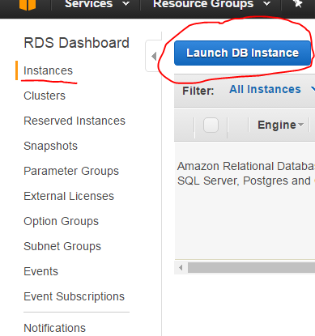

Seleccionamos mysql

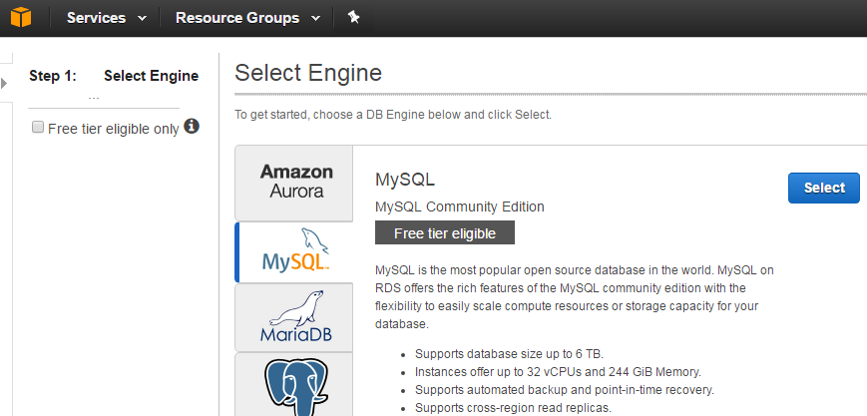

…

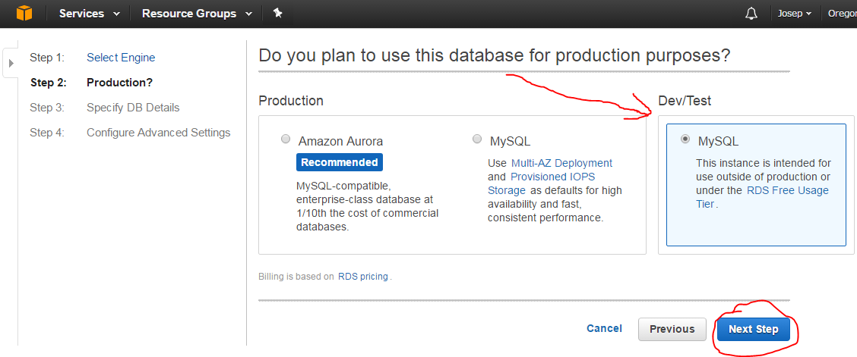

En tipo de instancia(DB instance class) cojeremos una pequeña que es lo recomendable.

En multi-AZ Deployment() ponemos No.

Lo demás lo dejamos por defecto.

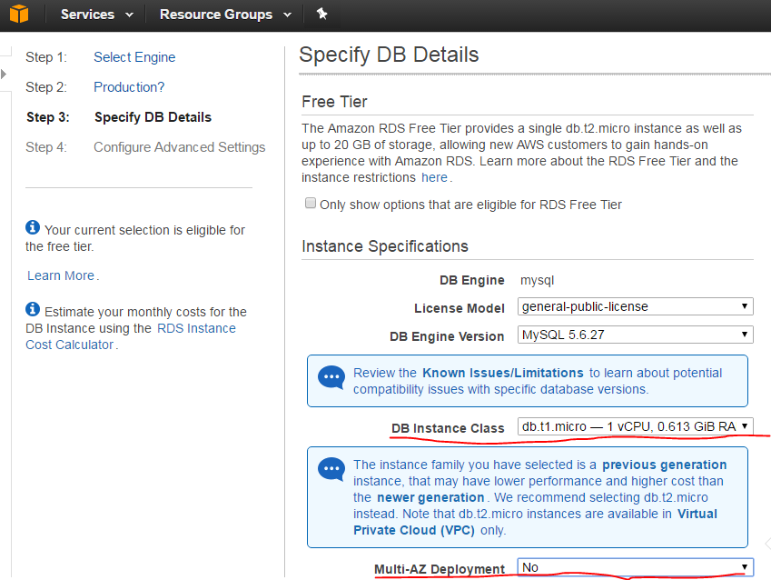

Si tiramos mas para bajo le daremos un nombre a la Instancia, un administrador y una contraseña.

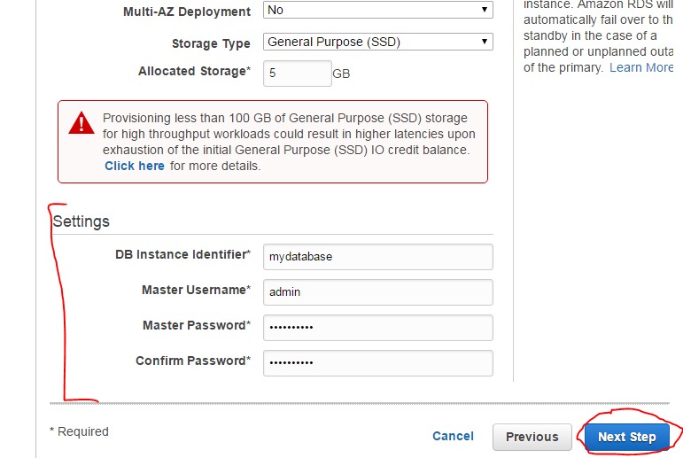

En VPC Security Groups seleccionaremos uno que ya tengamos y le ponemos un nombre a la base de datos y todo lo otro lo dejaremos por defecto, bajo a la derecha le daremos a Launch DB Instance.

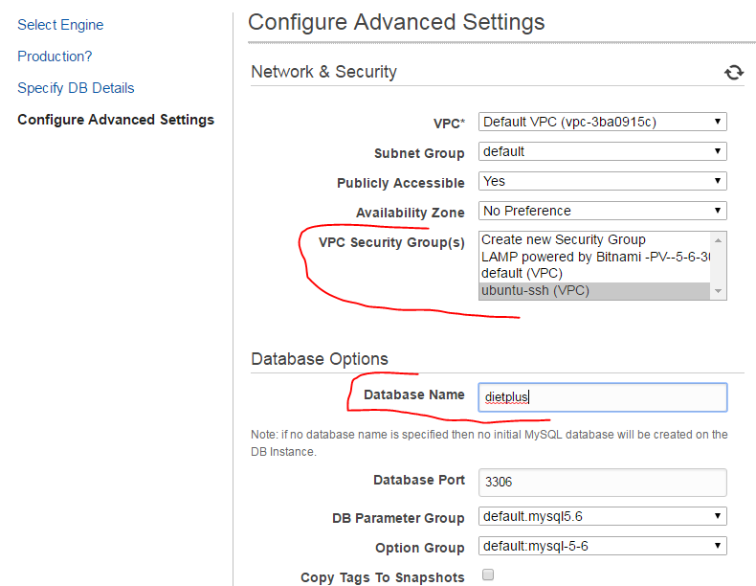

Y nos dice que ya esta creada, le damos a View Your DB Instances.

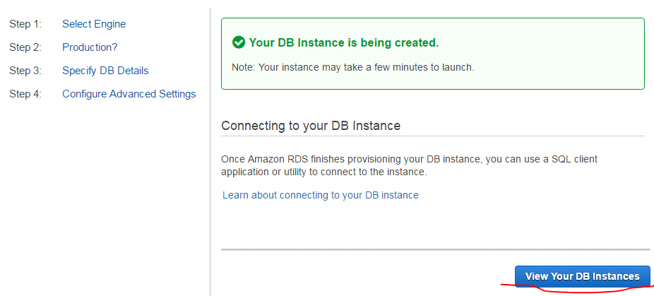

Cuando estemos dentro ya, nos aparecerá un error en security groups porque no tenemos habilitado el puerto 3306, para ello:

-Desplegamos la instancia, y en donde nos aparece el error(triangulo rojo),ponemos la flecha encima y le damos a editar security group.

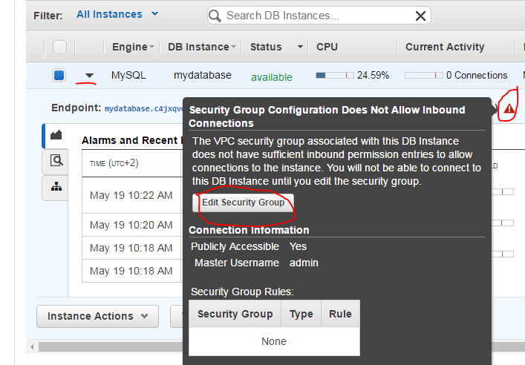

Y en security groups lo configuramos asi:

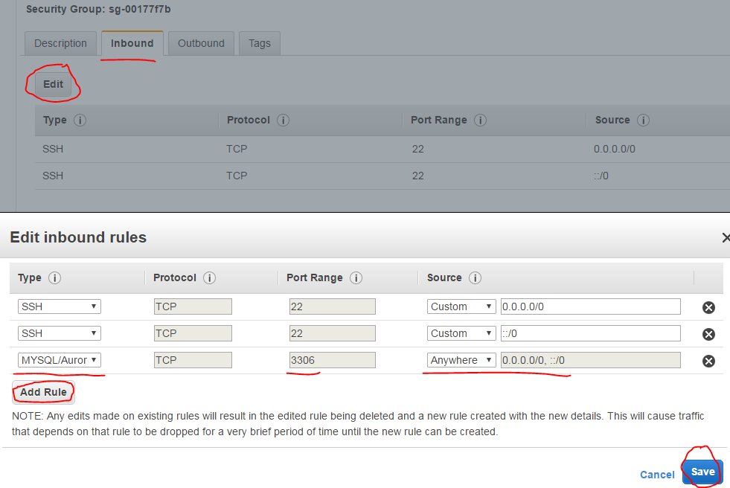

Y ya nos desaparecería el error.

Ahora, iremos a la consola de Windows y ejecutaremos los siguientes comandos:

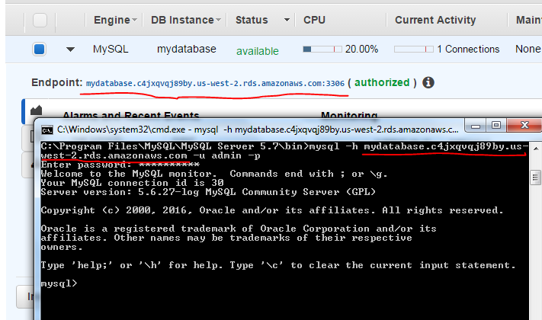

Y ya estamos dentro y ya podríamos trabajar con nuestra base de datos

Salimos y para evitar gastos vamos a eliminar la base de datos.

Cuanto le damos a Delete nos sale la opción de snapshot para cargar la base de datos otro dia, (porque si la dejamos corriendo nos estaría consumiendo) y la próxima vez cargaríamos ese snapshot.

